第六届“学宪法 讲宪法”

暨“宪法卫士”活动参与学习指南

第一步：百度搜索：**“教育部全国青少年普法网”**，如图所示：



第二步：进入后找到并点击：**第六届“学宪法 讲宪法”活动，**如下图所示：



第三步：进入**第六届全国学生“学宪法 讲宪法”**活动页面，然后点击左边第一个**“我是学生”**，然后再点击**“点击开始学习”，如下图所示：**



第四步：进入用户登录页面，然后在“我是学生”里面登录即可，用户名是**每个学生的身份证号**，密码是**身份证后六位**，输入完毕，即可登录。如下图所示：

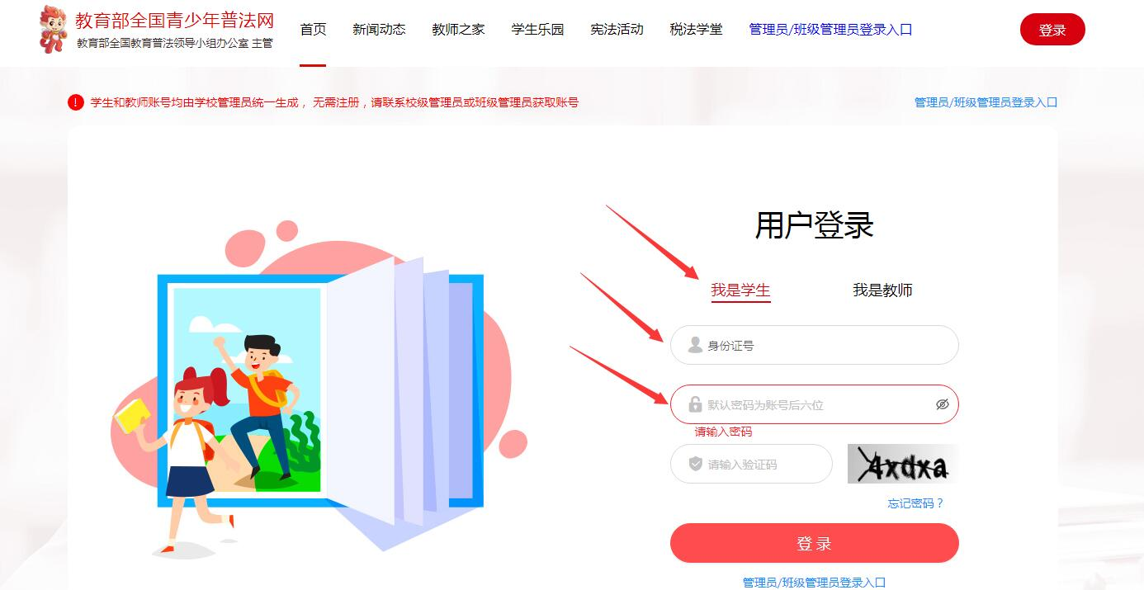

第五步：登录进入以后，大家就可以按照里面的提示进行学习，比如：观看视频，完成练习，逐步完成各种学习内容后，进入综合评价。如下图所示：

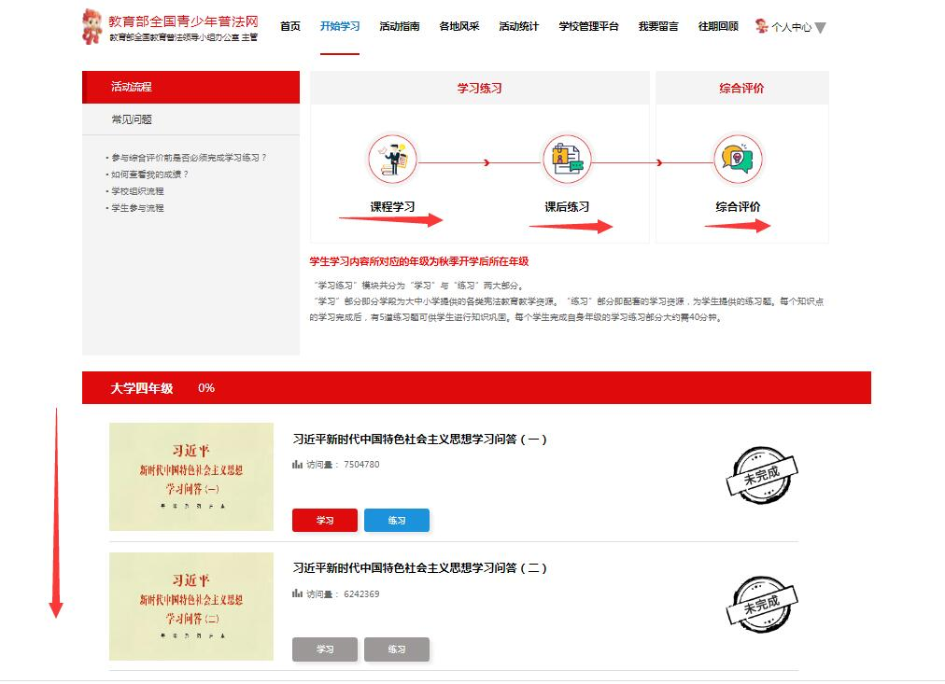

**特此说明：**活动时间是2021年9月至12月31日，请每个学生务必在规定时间内完成所设内容，根据年级不同，每个学生平均完成时长大约在20-40分钟左右。**在登录过程中如果遇到问题可以直接拨打电话：2546721进行咨询，也可以将班级、专业和学院以及姓名发送至短信：15056680286，负责人收到后会依次进行回复。谢谢！**

党委宣传部

2021年9月15日